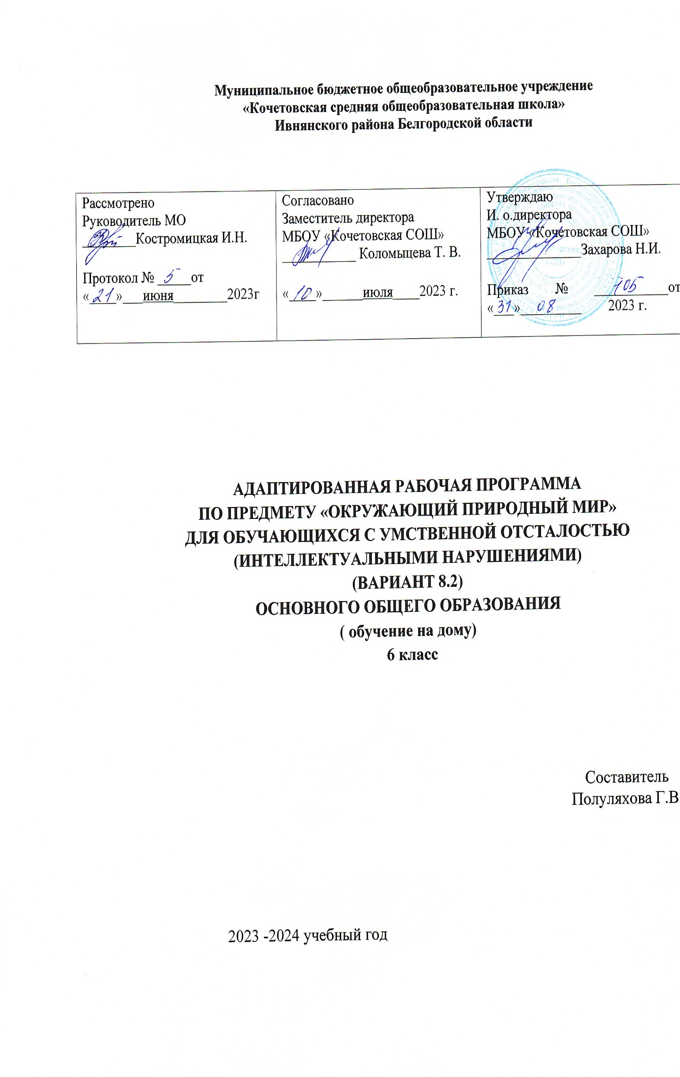

**Пояснительная записка**

Рабочая программа по учебному предмету «Окружающий природный мир» составлена на основании адаптированной основой общеобразовательной программы (далее АООП) для обучающихся с умеренной, тяжѐлой и глубокой умственной отсталостью (интеллектуальными нарушениями), тяжѐлыми и множественными нарушениями развития, разработана в соответствии с требованиями федеральной государственной общеобразовательной системы (далее ФГОС). Определение одного из вариантов АООП образования обучающихся с умственной отсталостью (интеллектуальными нарушениями) осуществляется на основе рекомендаций психолого – медико – педагогической комиссии (далее ПМПК), сформулированных по результатам его комплексного обследования, с учетом индивидуального плана развития (далее ИПР). Программа рассчитана на 68 часов (2 часа в неделю). Цель: • формирование представлений о живой и неживой природе, о взаимодействии человека с природой, бережного отношения к природе. Задачи: • формирование представлений об объектах и явлениях неживой природы; • формирование временных представлений, привлечение внимания учащихся к сезонным изменениям в природе родного края; • формирование представлений о растительном и животном мире; • формирование представлений о теле человека, о элементарных правилах здорового образа жизни. Общая характеристика учебного предмета.

В процессе формирования представлений о живой и неживой природе ученики получают знания о природных явлениях, о цикличности в природе – сезонных, суточных изменениях, учится устанавливать общие закономерности жизни природы. При изучении раздела «Почва» учащиеся знакомятся со свойствами почвы, ее составом, значением для жизни животных и человека. Ученики знакомятся с разнообразием животного и растительного мира, получают представление о среде обитания животных и растений. Внимание ребенка обращается на связь объектов живой и неживой природы. Наблюдая за трудом взрослых по уходу за домашними животными и растениями и, посильно участвуя в нем, ребенок приобретает и совершенствует навыки повседневного труда. Много внимания в программе уделено вопросам бережного отношения к природе. В 6-м классе продолжается изучение жизненно важных органов человеческого организма. Программа предполагает формирование элементарных представлений о значении мозга человека, о правильной организации своей жизни.

**Личностные результаты освоения учебного предмета:**

Программа направлена на то, чтобы каждый ученик, как субъект учебно–познавательной деятельности, мог проявить свои личностные качества: - проявлять познавательный интерес; - проявлять и выражать свои эмоции; - обозначать свое понимание или непонимание вопроса; - участвовать в совместной, коллективной деятельности; - проявлять готовность следовать установленным правилам поведения и общения на уроке и на перемене; - проявлять эмоционально-положительное отношение к сверстникам, педагогам, другим взрослым. Предметные результаты освоения учебного предмета: В соответствии с требованиями ФГОС к АООП для обучающихся с умеренной, тяжелой, глубокой умственной отсталостью, с ТМНР (вариант 2) результативность обучения каждого обучающегося оценивается с учетом особенностей его психофизического развития и особых образовательных потребностей. В связи с этим требования к результатам освоения образовательных программ представляют собой описание возможных результатов образования данной категории обучающихся. Предполагаемые (ожидаемые) результаты освоения программы: предполагается то, что учащиеся будут уметь: 1) Представления о явлениях и объектах неживой природы, смене времен года и соответствующих сезонных изменениях в природе, умение адаптироваться к конкретным природным и климатическим условиям. • Интерес к объектам и явлениям неживой природы. • Представления об объектах неживой природы (вода, воздух, земля, огонь, лес, луг, река, водоемы, формы земной поверхности, полезные ископаемые и др.). • Представления о временах года, характерных признаках времен года, погодных изменениях, их влиянии на жизнь человека. • Умение учитывать изменения в окружающей среде для выполнения правил жизнедеятельности, охраны здоровья. 2) Представления о животном и растительном мире, их значении в жизни человека. • Интерес к объектам живой природы. • Представления о животном и растительном мире (растения, животные, их виды, понятия «полезные» - «вредные», «дикие» - «домашние» и др.). • Опыт заботливого и бережного отношения к растениям и животным, ухода за ними. • Умение соблюдать правила безопасного поведения в природе (в лесу, у реки и др.). 3) Элементарные представления о течении времени. • Умение различать части суток, дни недели, месяцы, их соотнесение с временем года. • Представления о течении времени: смена событий дня, смена частей суток, дней недели, месяцев в году и др.

**Содержание предмета «Окружающий природный мир»**

**6 класс**

Раздел 1. Явления природы Явления природы Наблюдение за погодными явлениями. Сезонные изменения природы. Имитационные действия типа холодно - нахмуриться и сжаться. Времена года. Временные представления.

Раздел 2. Животный мир Животный мир Кто такие звери и что такое зоопарк? Игры на звукоподражание. Узнавание знакомых животных по краткому описанию. Игры-имитации на передачу в движении образов животных (заяц, лисичка). Наши домашние животные.

Раздел 3. Растительный мир Растительный мир Игры на распознавание овощей и фруктов(яблоко, груша, помидор, огурец, капуста).Обводка овощей и фруктов по трафарету. Нахождение у растений их частей, показ и называние. Сезонные изменения деревьев в играх типа " Укутай деревце".

Раздел 4. Явления природы Явления природы Времена года. Временные представления. Игры- имитации на изображение погодных явлений (ветер, снег, дождь и т.д.).

Раздел 5. Животный мир Животный мир Игры и упражнения на идентификацию и простейшую группировку. Игры-имитации на передачу в движении образов животных (волк, медведь ).

Раздел 6. Растительный Растительный мир Игры на распознавание овощей и фруктов (банан, апельсин, морковь, картофель, лук) Игра. «Найди лишнего». Игра «Одень деревце по-весеннему». Учиться ухаживать за комнатными растениями (поливать, протирать).

**Календарно-тематическое планирование**

|  |  |  |  |  |
| --- | --- | --- | --- | --- |
| № п.п. | | Тема урока | Количество часов | Характеристика основных видов учебной деятельности |
| **Растительный мир.** | | | | |
| 1. | | «В гости к осени» Экскурсия. | 1 | Участие в беседе. Ответы на вопросы учителя.  Наблюдение за объектами природы. |
| 2. | | Труд людей в огороде осенью. | 1 | Участие в беседе. Ответы на вопросы учителя.  Рассказ по сюжетной картине. Работа с предметными  картинками. |
| 3. | | Труд людей в саду осенью. | 1 | Участие в беседе. Ответы на вопросы учителя.  Рассказ по сюжетной картине. Работа с предметными  картинками. |
| 4. | | Растения осенью. | 1 | Участие в беседе. Ответы на вопросы учителя.  Рассказ по сюжетной картине. Работа с предметными  картинками. |
| 5. | | Различение растений (дерево, куст, трава). | 1 | Участие в беседе. Ответы на вопросы учителя.  Рассказ по сюжетной картине. Работа с предметными  картинками. |
| 6. | | Различение частей (растений корень, ствол, стебель). | 1 | Участие в беседе. Ответы на вопросы учителя.  Рассказ по сюжетной картине. Работа с предметными  картинками. |
| 7. | | Различение частей растений  (ветка, лист, цветок). | 1 | Участие в беседе. Ответы на вопросы учителя.  Работа с предметными картинками. |
| 8. | | Значение частей растения. | 1 | Участие в беседе. Ответы на вопросы учителя.  Работа с предметными картинками. |
| 9. | | Значение растений в природе и жизни  человека. | 1 | Участие в беседе. Ответы на вопросы учителя.  Работа с предметными картинками. |
| 10. | | Лиственные деревья: берёза, тополь. | 1 | Участие в беседе. Ответы на вопросы учителя.  Работа с предметными картинками. |
| 11. | | Хвойные деревья: сосна, ель. | 1 | Участие в беседе. Ответы на вопросы учителя.  Работа с предметными картинками. |
| 12. | | Строение дерева (ствол, корень). | 1 | Участие в беседе. Ответы на вопросы учителя.  Работа с предметными картинками. |
| 13. | | Плодовые деревья: вишня, яблоня. | 1 | Участие в беседе. Ответы на вопросы учителя.  Работа с предметными картинками. |
| 14. | | Сходства и различия лиственных и хвойных деревьев. | 1 | Участие в беседе. Ответы на вопросы учителя.  Работа с предметными картинками. |
| 15. | | Значение деревьев в природе и жизни человека. | 1 | Участие в беседе. Ответы на вопросы учителя.  Работа с предметными картинками |
| 16. | | Различение фруктов (яблоко, банан, груша). | 1 | Участие в беседе. Ответы на вопросы учителя.  Работа с предметными картинками |
| 17. | | Различение фруктов (лимон, апельсин,  мандарин). | 1 | Участие в беседе. Ответы на вопросы учителя.  Работа с предметными картинками |
| 18. | | Различение съедобных и  несъедобных частей фрукта. | 1 | Участие в беседе. Ответы на вопросы учителя.  Работа с предметными картинками |
| 19. | | Значение фруктов в жизни человека. | 1 | Участие в беседе. Ответы на вопросы учителя.  Работа с предметными и сюжетными картинками. |
| 20. | | Способы переработки фруктов. | 1 | Участие в беседе. Ответы на вопросы учителя.  Работа с предметными и сюжетными картинками. |
| 21. | | Овощи: картофель, морковь, свекла,  кабачок, лук, чеснок. | 1 | Участие в беседе. Ответы на вопросы учителя.  Работа с предметными картинками. |
| 22. | | Различение съедобных и  несъедобных частей овоща. | 1 | Участие в беседе. Ответы на вопросы учителя.  Работа с предметными картинками. |
| 23. | | Значение овощей в жизни человека. | 1 | Участие в беседе. Ответы на вопросы учителя.  Работа с предметными и сюжетными картинками. |
| 24. | | Знание способов переработки овощей. | 1 | Участие в беседе. Ответы на вопросы учителя.  Работа с предметными и сюжетными картинками. |
| 25. | | Ягоды: смородина, клубника, малина. | 1 | Участие в беседе. Ответы на вопросы учителя.  Работа с предметными картинками. |
| 26. | | Значение ягод в жизни человека. | 1 | Участие в беседе. Ответы на вопросы учителя.  Работа с предметными и сюжетными картинками. |
| 27. | | Способы переработки ягод. | 1 | Участие в беседе. Ответы на вопросы учителя.  Работа с предметными и сюжетными картинками. |
| **Животный мир.** | | | | |
| 28. | Строение домашнего (дикого) животного  (голова, туловище,  шерсть, лапы, хвост, ноги, копыта). | | 1 | Участие в беседе. Ответы на вопросы учителя.  Работа с предметными картинками. |
| 29. | Строение домашнего (дикого) животного (  рога, грива, пятачок,  вымя, уши) | | 1 | Участие в беседе. Ответы на вопросы учителя.  Работа с предметными картинками. |
| 30. | Основные признаки животного. | | 1 | Участие в беседе. Ответы на вопросы учителя.  Работа с предметными и сюжетными картинками. |
| 31. | Домашние животные (корова, свинья,  лошадь). | | 1 | Участие в беседе. Ответы на вопросы учителя.  Работа с предметными и сюжетными картинками. |
| 32. | Домашних животных (коза, овца). | | 1 | Участие в беседе. Ответы на вопросы учителя.  Работа с предметными и сюжетными картинками. |
| 33. | Питание домашних животных. | | 1 | Участие в беседе. Ответы на вопросы учителя.  Работа с предметными и сюжетными картинками. |
| 34. | Значение домашних животных в жизни  человека. | | 1 | Участие в беседе. Ответы на вопросы учителя.  Работа с предметными и сюжетными картинками. |
| 35. | Уход за домашними животными. | | 1 | Участие в беседе. Ответы на вопросы учителя.  Работа с предметными и сюжетными картинками. |
| 36. | Детеныши домашних животных(теленок,  поросенок, жеребенок). | | 1 | Участие в беседе. Ответы на вопросы учителя.  Работа с предметными и сюжетными картинками. |
| 37. | Детеныши домашних животных(козлёнок,  ягнёнок). | | 1 | Участие в беседе. Ответы на вопросы учителя.  Работа с предметными и сюжетными картинками. |
| 38. | Дикие животные (лиса, заяц, волк, медведь). | | 1 | Участие в беседе. Ответы на вопросы учителя.  Работа с предметными и сюжетными картинками. |
| 39. | Дикие животные (ёж, белка, лось). | | 1 | Участие в беседе. Ответы на вопросы учителя. Работа с предметными и сюжетными картинками. |
| 40. | Питание диких животных. | | 1 | Участие в беседе. Ответы на вопросы учителя.  Работа с предметными и сюжетными картинками. |
| 41. | Значение диких животных в жизни  человека. | | 1 | Участие в беседе. Ответы на вопросы учителя.  Работа с предметными и сюжетными картинками. |
| 42. | Детеныши диких животных  (волчонок, лисенок, медвежонок). | | 1 | Участие в беседе. Ответы на вопросы учителя.  Работа с предметными и сюжетными картинками. |
| 43. | Детёныши диких животных  (зайчонок, бельчонок, ежонок). | | 1 | Участие в беседе. Ответы на вопросы учителя.  Работа с предметными и сюжетными картинками. |
| 44. | Строение птицы. | | 1 | Участие в беседе. Ответы на вопросы учителя.  Работа с предметными и сюжетными картинками. |
| 45. | Питание птиц. | | 1 | Участие в беседе. Ответы на вопросы учителя.  Работа с предметными и сюжетными картинками. |
| 46. | Домашние птицы (курица (петух),  утка, гусь). | | 1 | Участие в беседе. Ответы на вопросы учителя.  Работа с предметными и сюжетными картинками. |
| 47. | Особенности внешнего вида птиц. | | 1 | Участие в беседе. Ответы на вопросы учителя.  Работа с предметными картинками. |
| 48. | Питание домашних птиц. | | 1 | Участие в беседе. Ответы на вопросы учителя.  Работа с предметными картинками. |
| 49. | Значение домашних птиц в жизни  человека. | | 1 | Участие в беседе. Ответы на вопросы учителя.  Работа с предметными картинками. |
| 50. | Детеныши домашних птиц(цыпленок, утенок, гусенок). | | 1 | Участие в беседе. Ответы на вопросы учителя.  Работа с предметными и сюжетными картинками. |
| **Объекты природы.** | | | | |
| 51. | Солнце. | | 1 | Участие в беседе. Ответы на вопросы учителя.  Работа с предметными и сюжетными картинками. |
| 52. | Значение солнца в жизни человека  и в природе. | | 1 | Участие в беседе. Ответы на вопросы учителя.  Работа с предметными и сюжетными картинками. |
| 53. | Значение воздуха в природе и  жизни человека. | | 1 | Участие в беседе. Ответы на вопросы учителя.  Работа с предметными и сюжетными картинками. |
| 54. | Различение земли, неба. | | 1 | Участие в беседе. Ответы на вопросы учителя.  Работа с предметными и сюжетными картинками. |
| 55. | Определение месторасположения  земли и неба. | | 1 | Участие в беседе. Ответы на вопросы учителя.  Работа с предметными и сюжетными картинками. |
| 56. | Значение леса в природе и жизни  человека. | | 1 | Участие в беседе. Ответы на вопросы учителя.  Работа с предметными и сюжетными картинками. |
| 57. | Растения и животные леса. | | 1 | Участие в беседе. Ответы на вопросы учителя.  Работа с предметными и сюжетными картинками. |
| 58. | Правила поведения в лесу. | | 1 | Участие в беседе. Ответы на вопросы учителя.  Работа с предметными и сюжетными картинками. |
| 59. | Вода. Свойства воды. | | 1 | Участие в беседе. Ответы на вопросы учителя.  Работа с предметными и сюжетными картинками. |
| 60. | Значение воды в природе и для жизни  человека. | | 1 | Участие в беседе. Ответы на вопросы учителя.  Работа с предметными и сюжетными картинками. |
| **Временные представления.** | | | | |
| 61. | Части суток. | | 1 | Участие в беседе. Ответы на вопросы учителя.  Работа с предметными и сюжетными картинками. |
| 62. | Соотнесение частей суток с видами  деятельности. | | 1 | Участие в беседе. Ответы на вопросы учителя.  Работа с предметными и сюжетными картинками. |
| 63. | Дни недели. Неделя. | | 1 | Участие в беседе. Ответы на вопросы учителя.  Работа с предметными и сюжетными картинками. |
| 64. | Соотнесение дней недели с видами  деятельности. | | 1 | Участие в беседе. Ответы на вопросы учителя.  Работа с предметными и сюжетными картинками. |
| 65. | Месяцы. Год. | | 1 | Участие в беседе. Ответы на вопросы учителя.  Работа с предметными и сюжетными картинками. |
| 66. | Календарь. | | 1 | Участие в беседе. Ответы на вопросы учителя.  Работа с предметными и сюжетными картинками. |
| 67. | Времена года. | | 1 | Участие в беседе. Ответы на вопросы учителя.  Работа с предметными и сюжетными картинками. |
| 68. | Соотнесение явлений природы с временами  года. | | 1 | Участие в беседе. Ответы на вопросы учителя.  Работа с предметными и сюжетными картинками. |